DATA KOLEJİ BAĞLICA MTAL SEMİNERLER
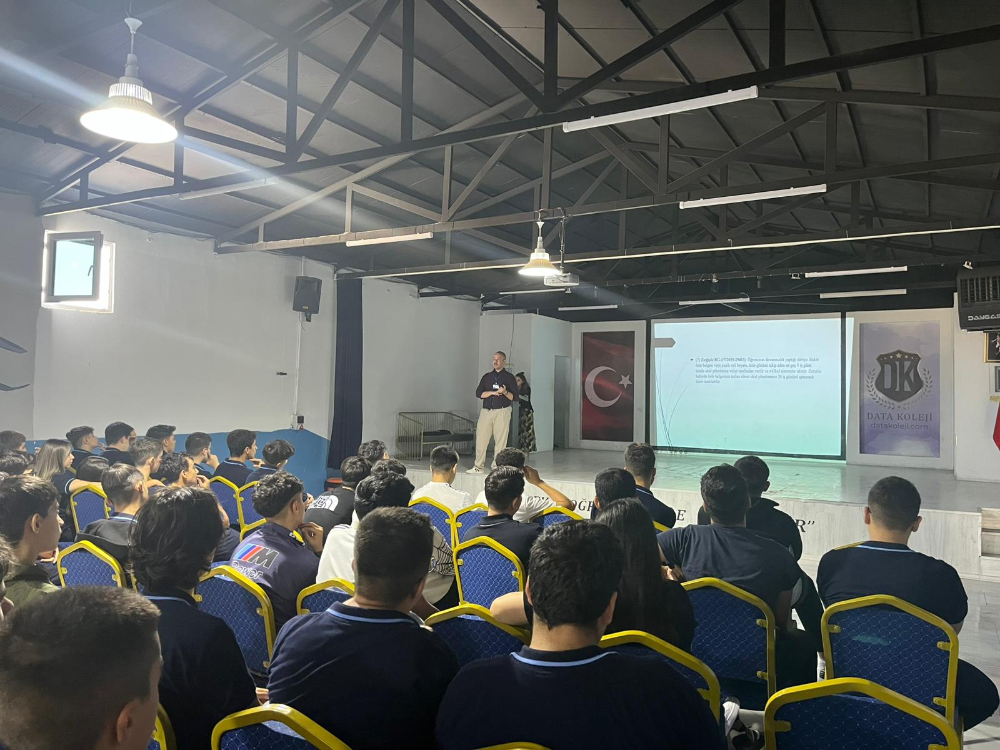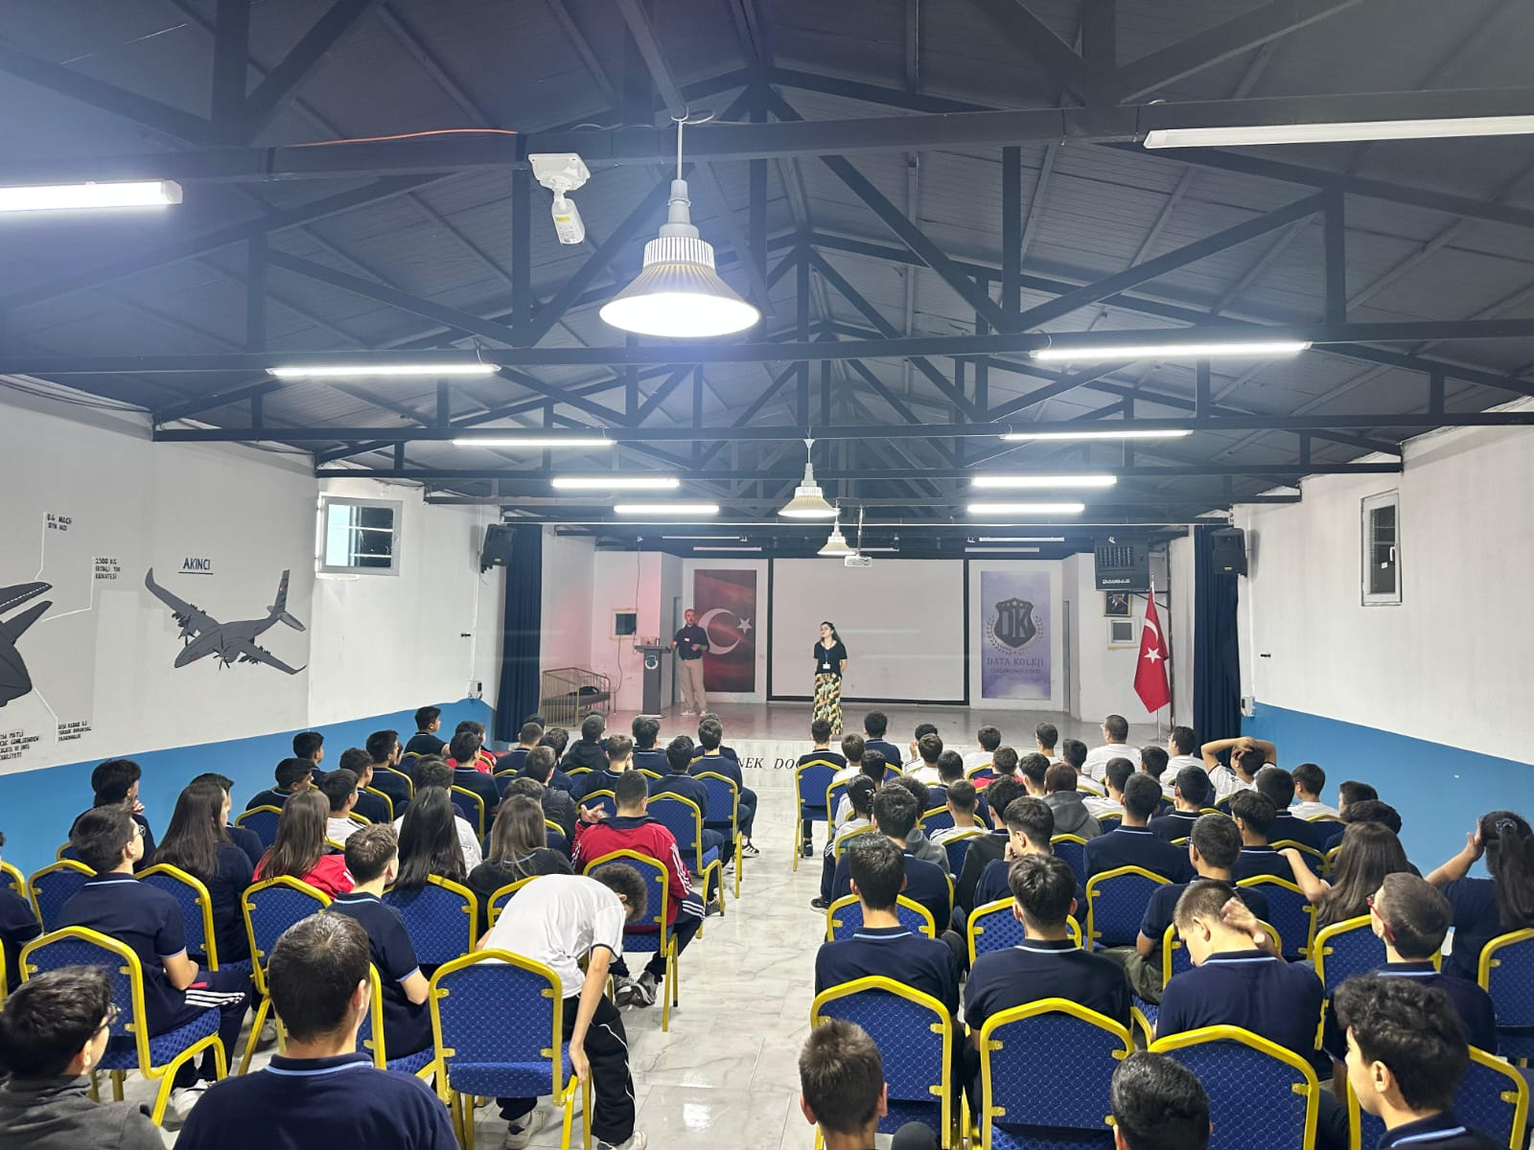
2025-2026 Eğitim Öğretim Yılı Öğrenciyi İlgilendiren Yönetmelikler ve Okul Kuralları Seminer Serilerimiz

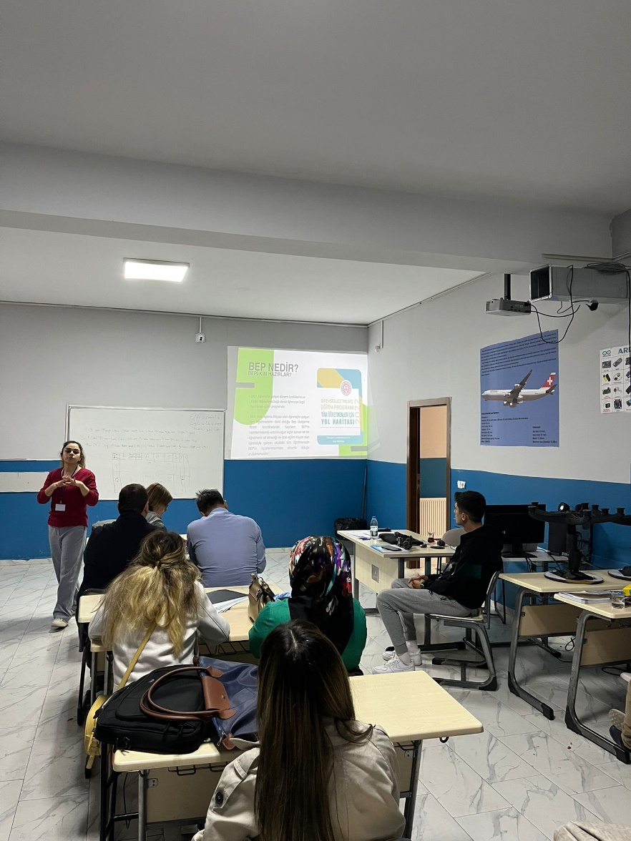
2025- 2026/ BEP Programı Hazırlama ve Bilgilendirme Öğretmen Seminerimiz
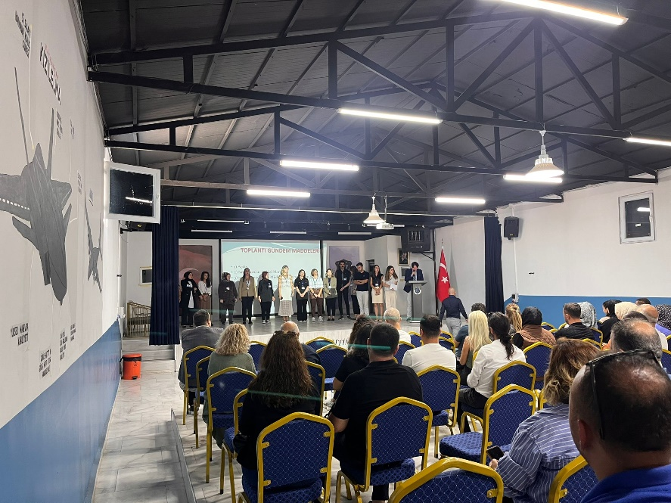
2025- 2026/ Sene Başı Veli Bilgilendirme Semineri ve Tanışma Toplantımız

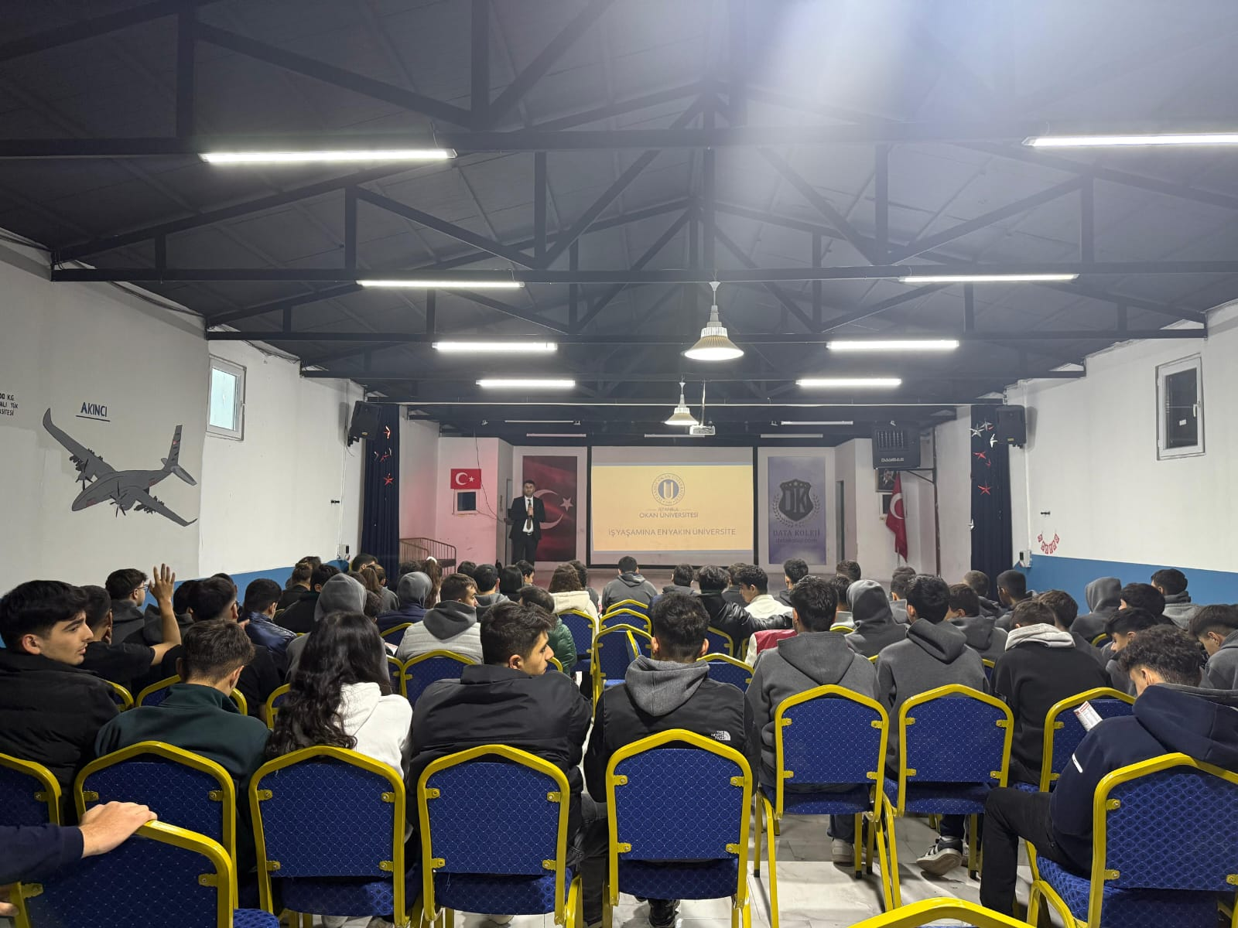
2025-2026/ Okan Üniversitesi Üst Öğrenim Kurumlarının ve Bölümlerin Tanıtılması Seminerimiz

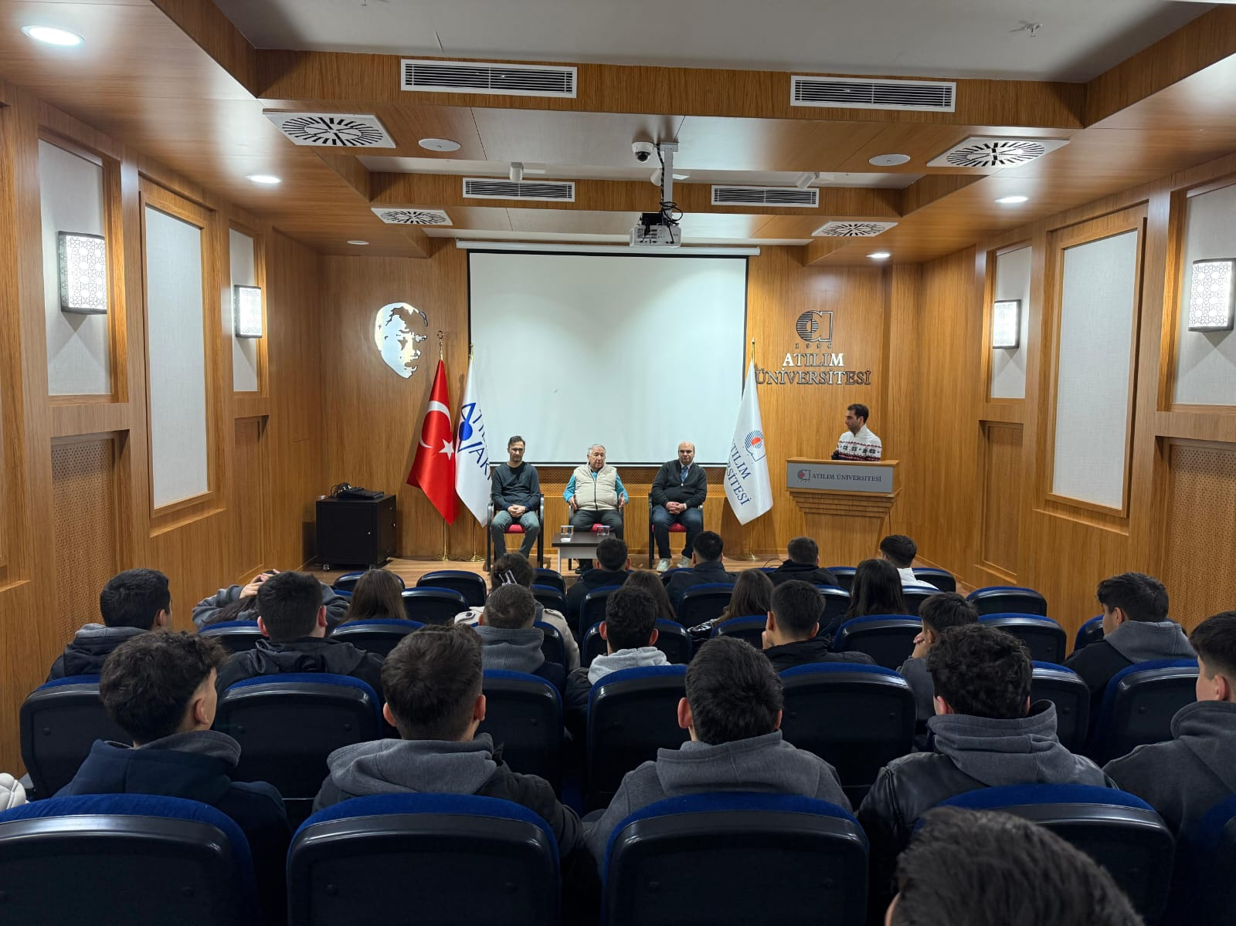
2025-2026/ Atılım Üniversitesi İlgili Bölüm Akademisyenleri ile Buluşmamız
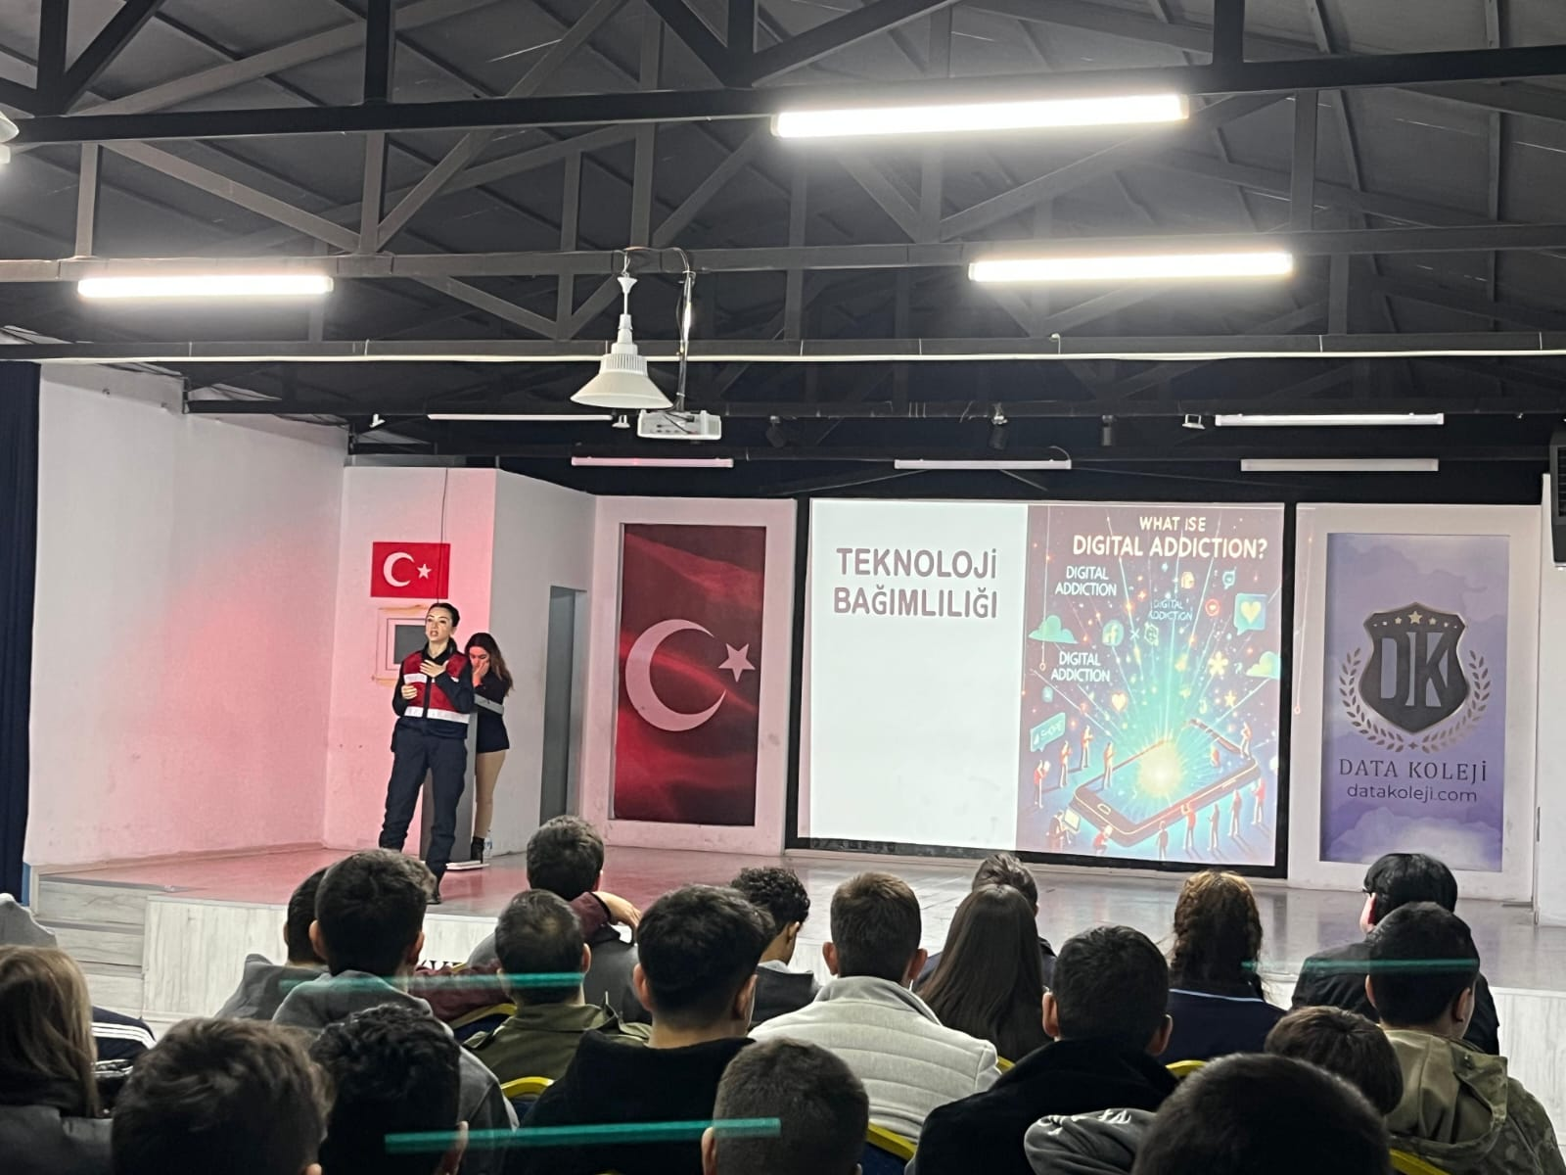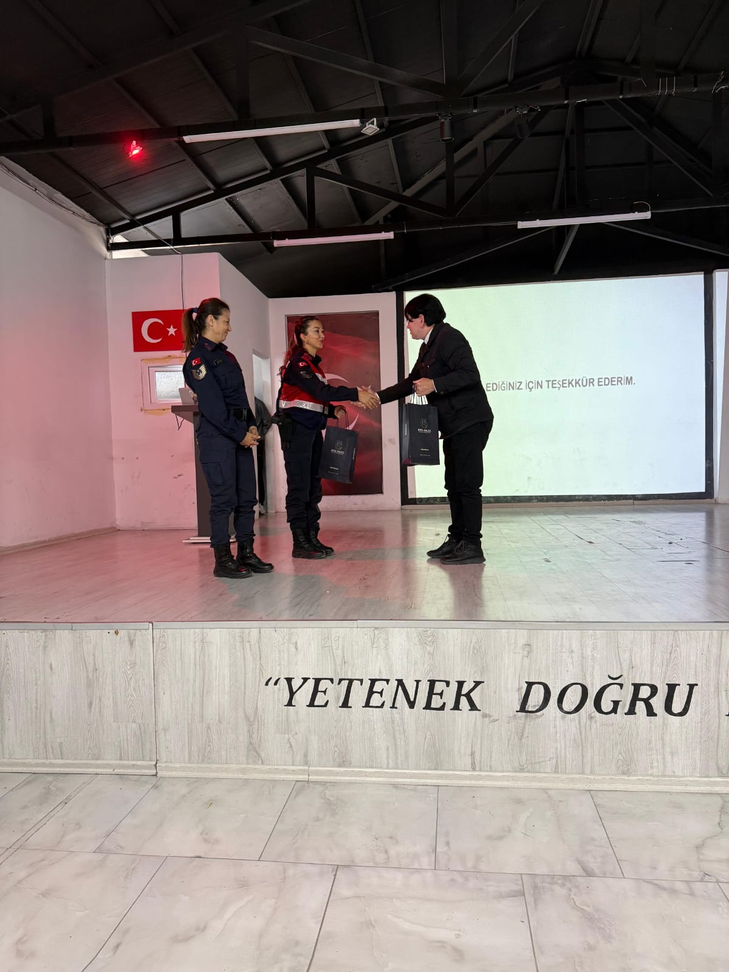
2025-2026 Jandarma Komutanlığı- Siber Güvenlik/ Okul Çevresi ve Güvenliği Seminerimiz

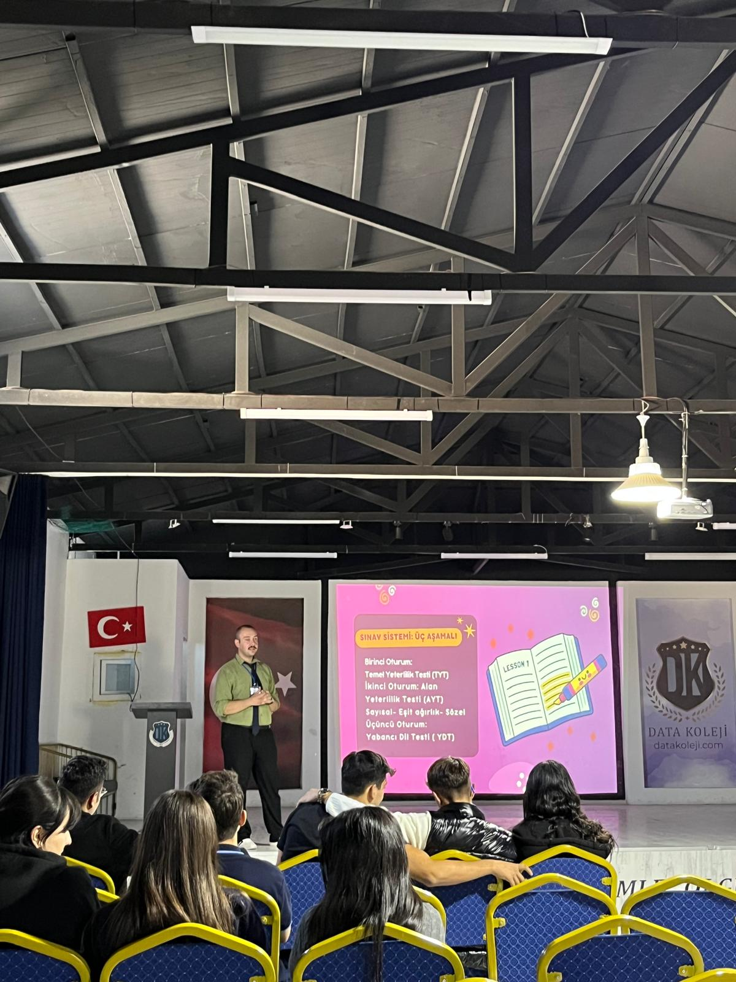
2025-2026 YKS Bilgilendirme Seminerlerimiz
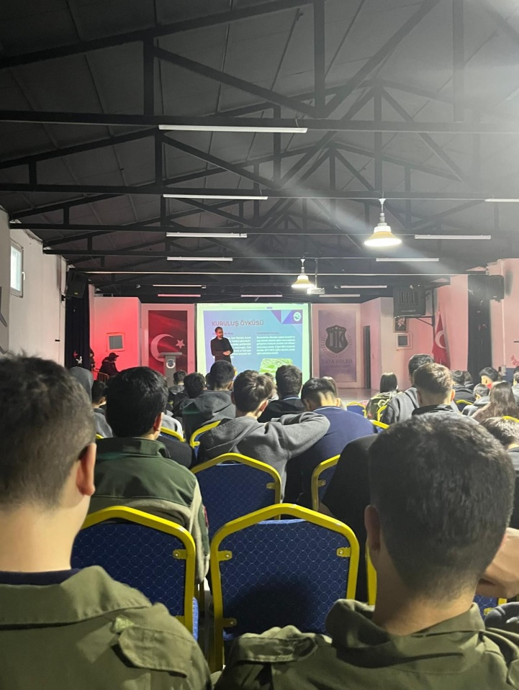
2025-2026/ Türk Hava Kurumu Üniversitesi Üniversite Bölüm Tanıtım Seminerimiz
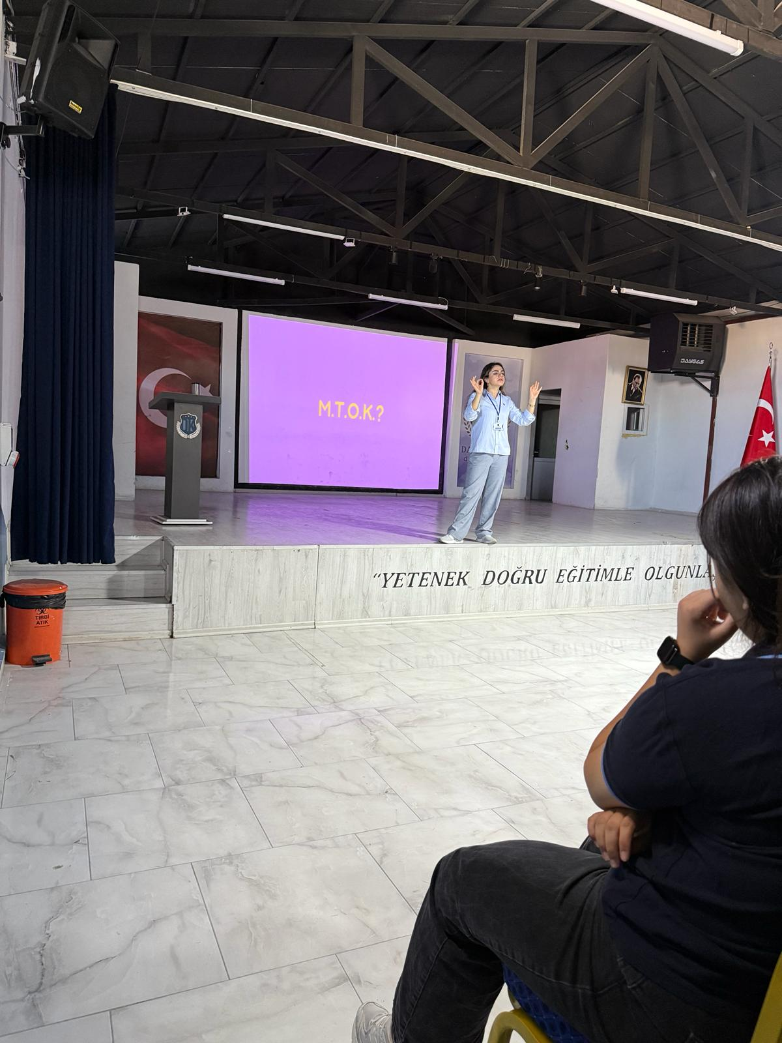
2025-2026/ M.T.O.K Bilgilendirme Seminerimiz
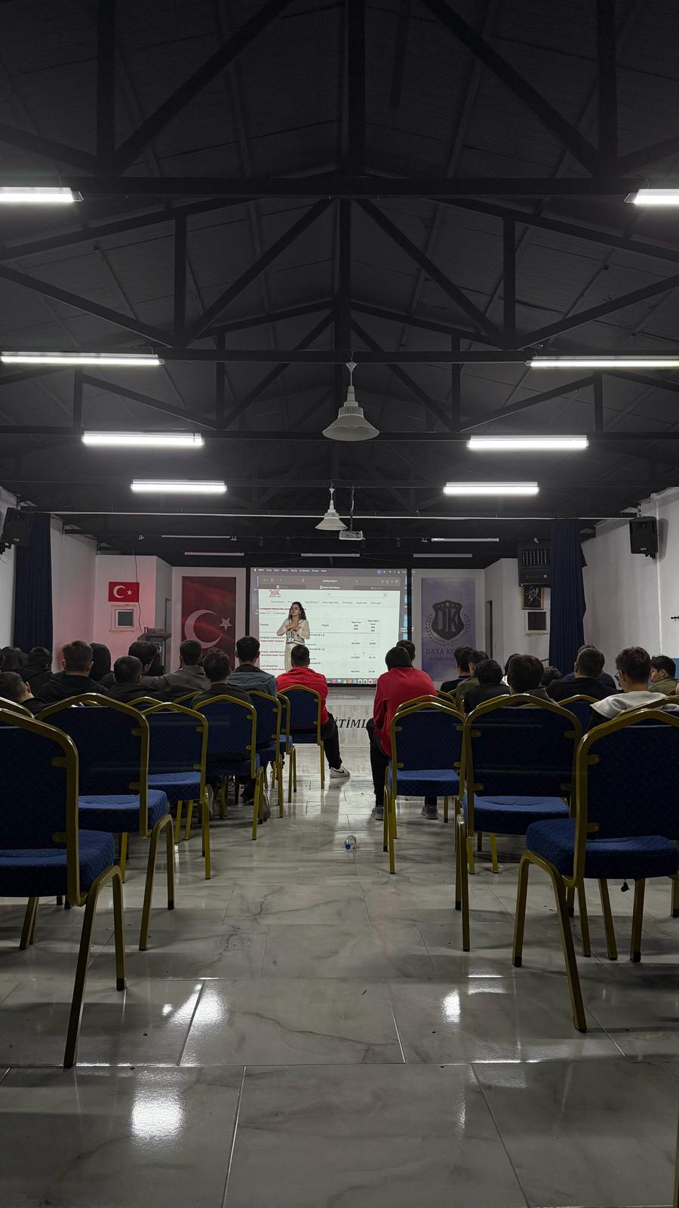
2025-2026/ Doğru Bilgi Kaynakları Konulu Seminerimiz

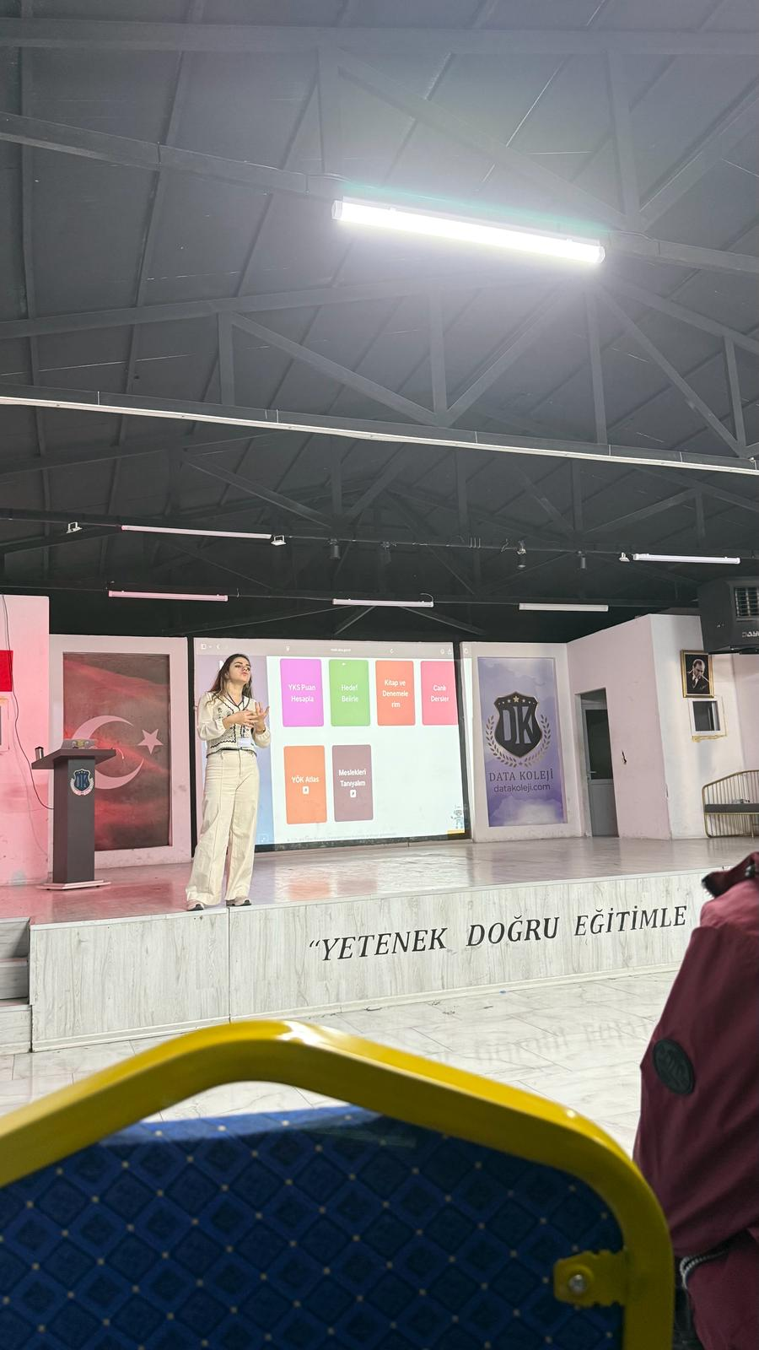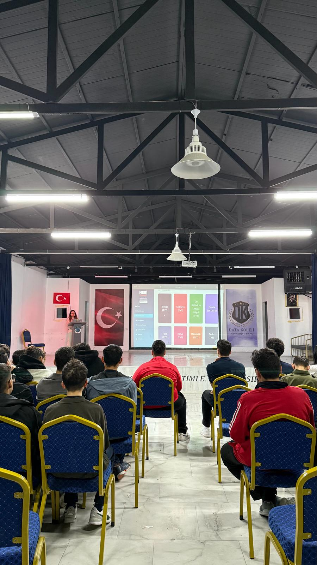
2025-2026/ MEBİ Bilgilendirme Seminerimiz

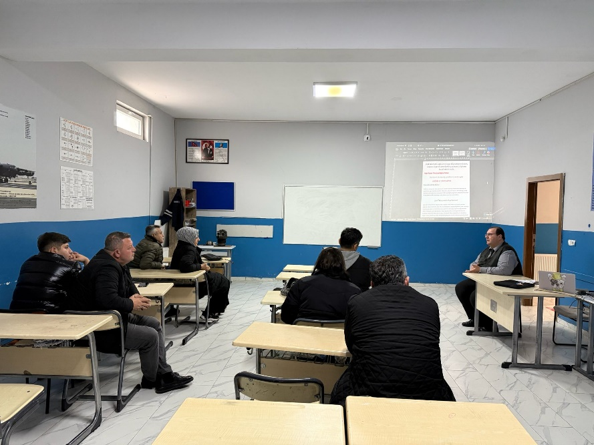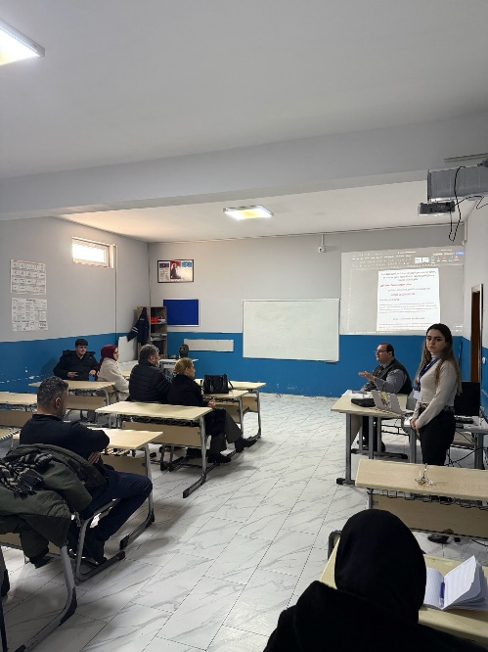
2025-2026/ 11. Sınıf Velilerine Yönelik YKS ve Staj Bilgilendirme Semineri

